|  |
| --- |
|  |
| МИНОБРНаУКИ РОССИИ |
| Федеральное государственное бюджетное образовательное учреждение  высшего образования  **«МИРЭА – Российский технологический университет»**  **РТУ МИРЭА** |

Институт комплексной безопасности и специального приборостроения

**Отчет** по лабораторной работе №2

**по дисциплине:** «Анализ защищенности систем искусственного интеллекта»

**Выполнил:**

Студент группы ББМО-01-22

ФИО: Карев Д.П.

**Москва 2023**

Задание 1.

1. Устанавливаем требуемые инструменты.

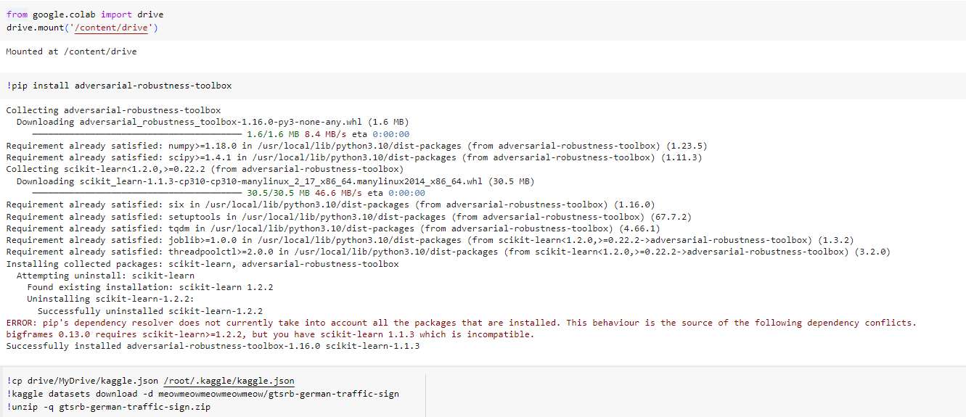

1. Производим импорт библиотек.

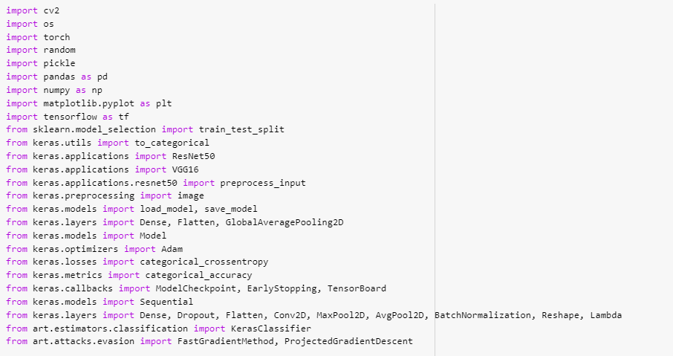

1. Извлечем картинки для создания тренировочной выборки.

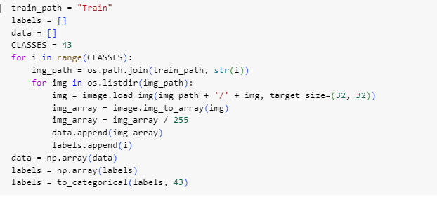

1. Загружаем dataset «CIFAR-10» и отредактируем его.

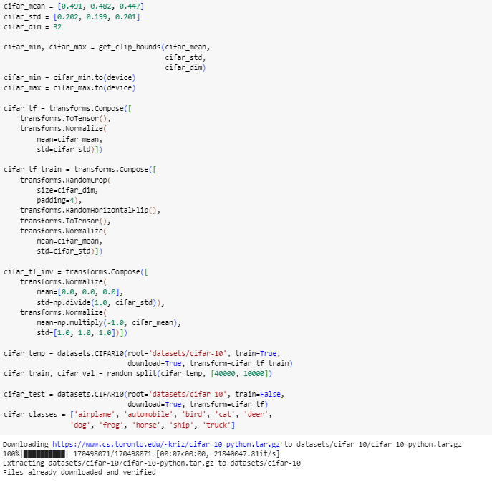

1. Результат на выходе.

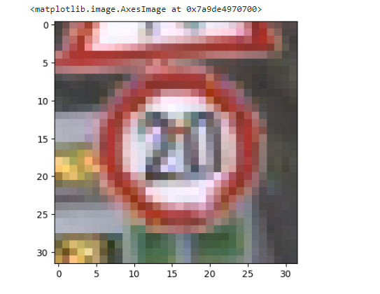

1. Производим выходные слои модели, для осуществления классификации изображений.

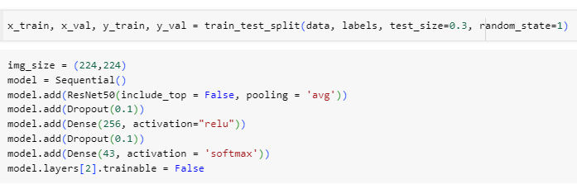

1. Для валидации возьмем 30% процентов тренировочного набора.

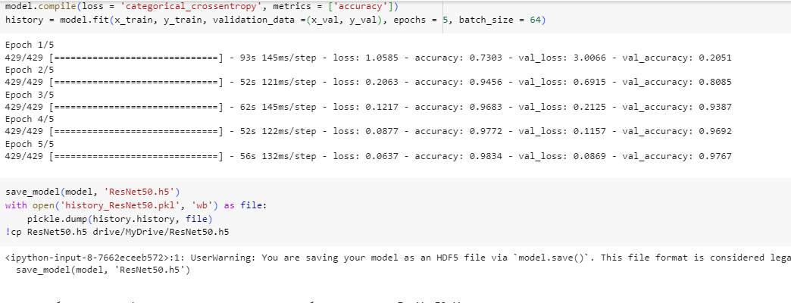

1. Построим графики и посмотрим, что будет на выходе.

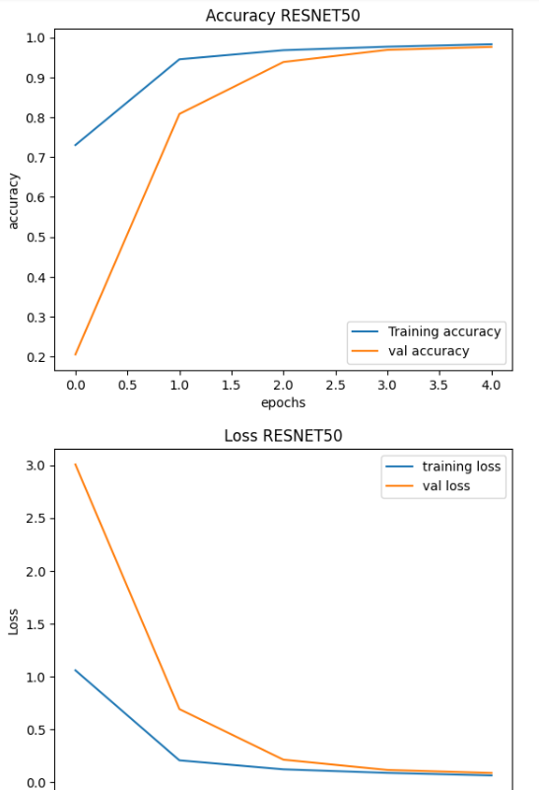

1. Сформируем тестовую выборку и оценим точность модели.

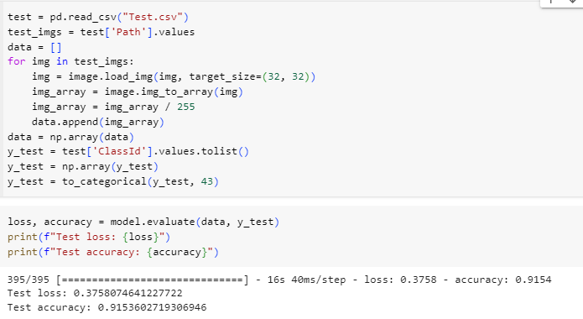

1. Используем готовый набор для тренировки.

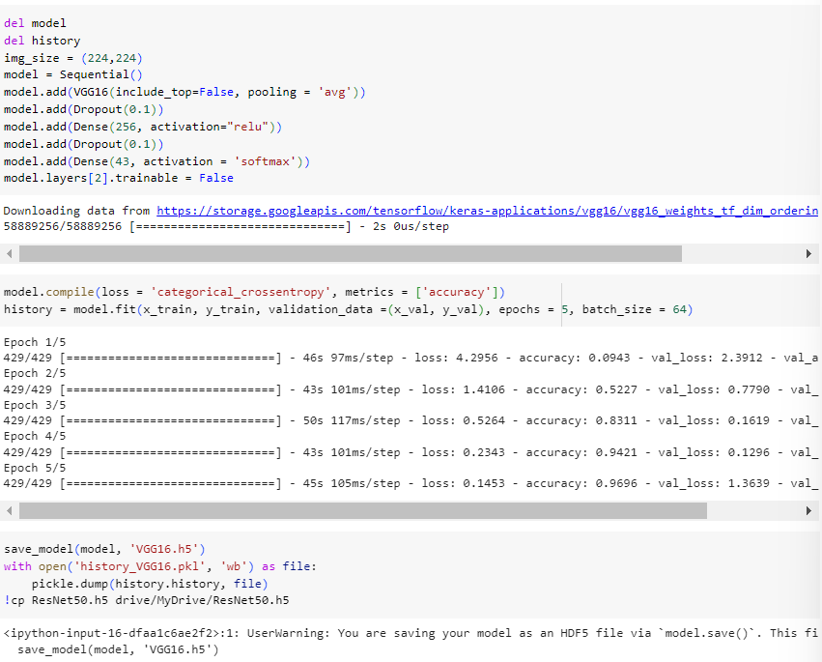

1. Сделаем отображение графиков точности и потерь для модели VGG16.

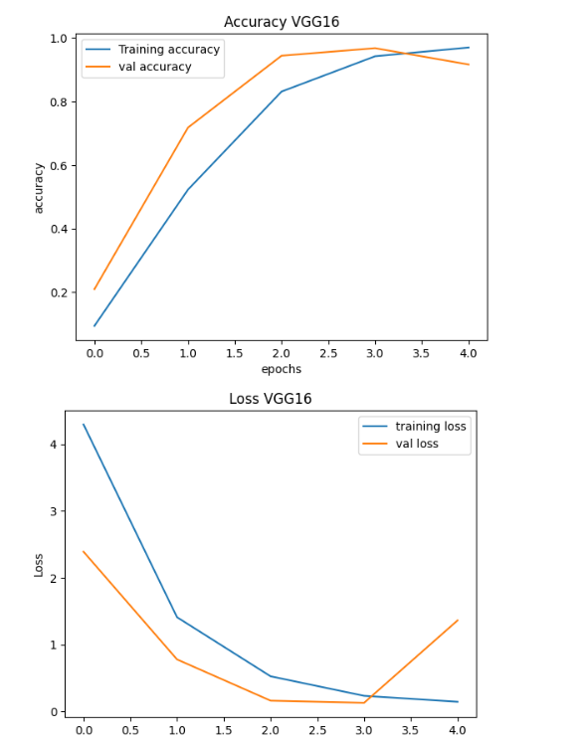

Задание 2.

1. В ходе данной работы мы должны взаимодействовать с моделью ResNet50 FGGM. Определим eps и выведем изображения.

|  |  |
| --- | --- |
|  |  |

1. Теперь попробуем использовать атаку PGD для различных вариантов eps и изобразим изображения до и после атаки.

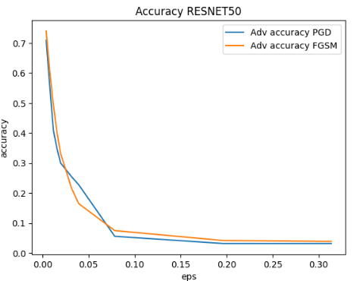

1. Приступим к созданию модели для использования атаки VGG16 FGSM и посмотрим изображения до и после атаки.

|  |  |
| --- | --- |
|  |  |

Задание 3.

1. Создадим модель для атаки Targeted FGSM Attack и отобразим модель атаки.

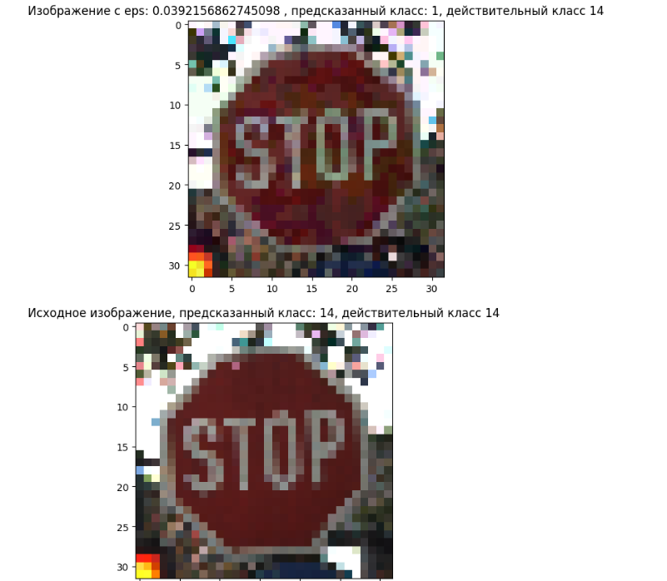

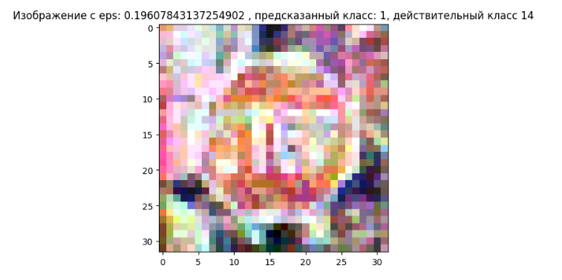

**Вывод**

В ходе выполнения данной лабораторной работы получен опыт работы с инструментами атак на модели машинного обучения. Были проведены некие эксперименты с атакой на модели машинного обучения.